scheinbar : nichts
QIU SHIHUA – Bildwelten im Dialog

Ausstellung im Museum unter Tage von Situation Kunst (für Max Imdahl)
Kunstsammlungen der Ruhr-Universität Bochum

1. November 2018 bis 22. April 2019

Qiu Shihua (*1940 in Zizhong, Provinz Sichuan) zählt zu den herausragenden chinesischen Künstlern der Gegenwart. Seit den 1980er Jahren entwickelt er die entscheidende Phase seines malerischen Werkes. Die seither entstandenen Bilder scheinen auf den ersten flüchtigen Blick monochrom helle, fast weiße Flächen zu sein. Nach kurzem Einsehen werden jedoch weite tiefenräumliche Landschaften sichtbar, die sich je nach Konzentration der Betrachter immer detaillierter herausbilden oder sich auch wieder entziehen. Im Laufe der Entwicklung von Qius Malerei werden die motivischen Entwicklungen immer sparsamer, das Sehen wird immer mehr zur Herausforderung und zum eigentlichen Thema seines Werkes.

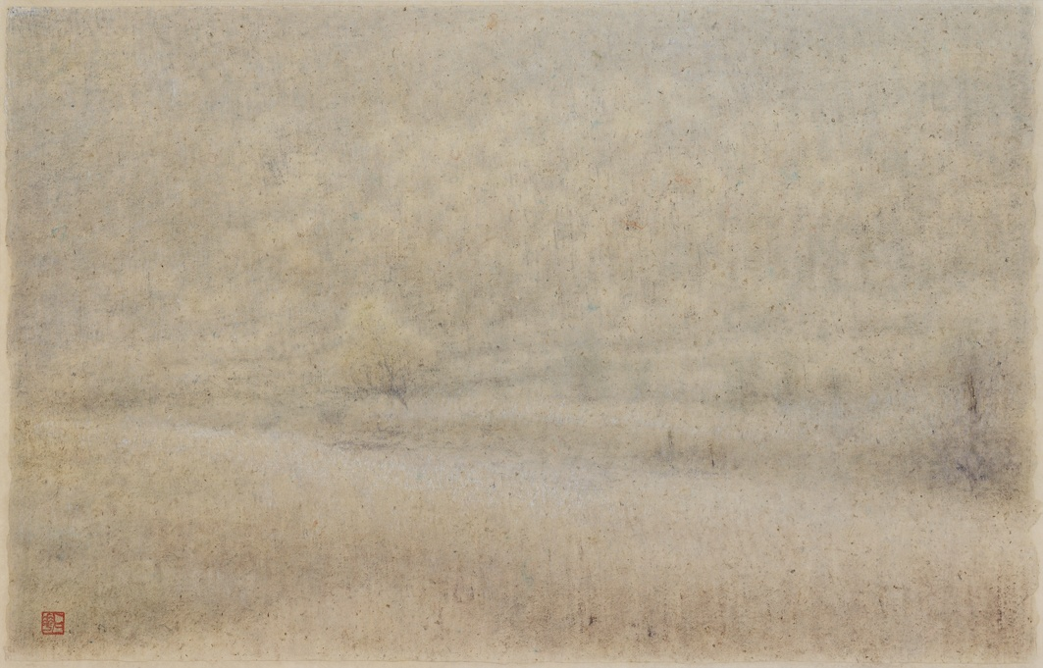
Qiu Shihua, o. T., 1991/92, Mischtechnik auf Papier

Qiu Shihua: Malerei in interkultureller Perspektive

Es liegt in der Natur von Qius subtiler Malerei, dass sie sich kaum abbilden lässt, sondern so wie nur wenige andere Werke die tatsächliche Erfahrung vor dem Original erfordert. In Europa war das bisher nur selten möglich, so dass der geplanten Ausstellung in Bochum eine besondere Bedeutung zukommt.

Qiu Shihua, o. T., 2006, Öl auf Leinwand

Gezeigt werden etwa fünfzig Werke von Qiu Shihua, angefangen von gegenständlich angelegten Malereien der 1970er und 1980er Jahre bis hin zu den zart angedeuteten, nur scheinbar „leeren“ Bildräumen aus jüngster Zeit. Dabei sollen Qius überwiegend großformatige Bilder im Kontext der traditionellen chinesischen Landschaftsmalerei sowie im pointierten Vergleich zu Werken der frühen Avantgarde und der internationalen Kunst des 20. und 21. Jahrhunderts betrachtet werden. Bedeutende Leihgaben u.a. aus dem Museum Rietberg Zürich, dem Von der Heydt-Museum Wuppertal, dem Josef Albers Museum Quadrat Bottrop sowie aus privaten Sammlungen und den Beständen der Stiftung Situation Kunst ermöglichen spannungsvolle Dialoge mit Werken von Josef Albers, Paul Cézanne, Dai Xi, Edgar Degas, Gotthard Graubner, Huang Shen, Abbas Kiarostami, Lu Zhi, Claude Monet, Ad Reinhardt, Auguste Renoir, Erich Reusch, Georges Seurat, Zhang Zongcang, Zhang Daqian (u.a.). Im interkulturellen Austausch können sich somit neue Perspektiven entwickeln.
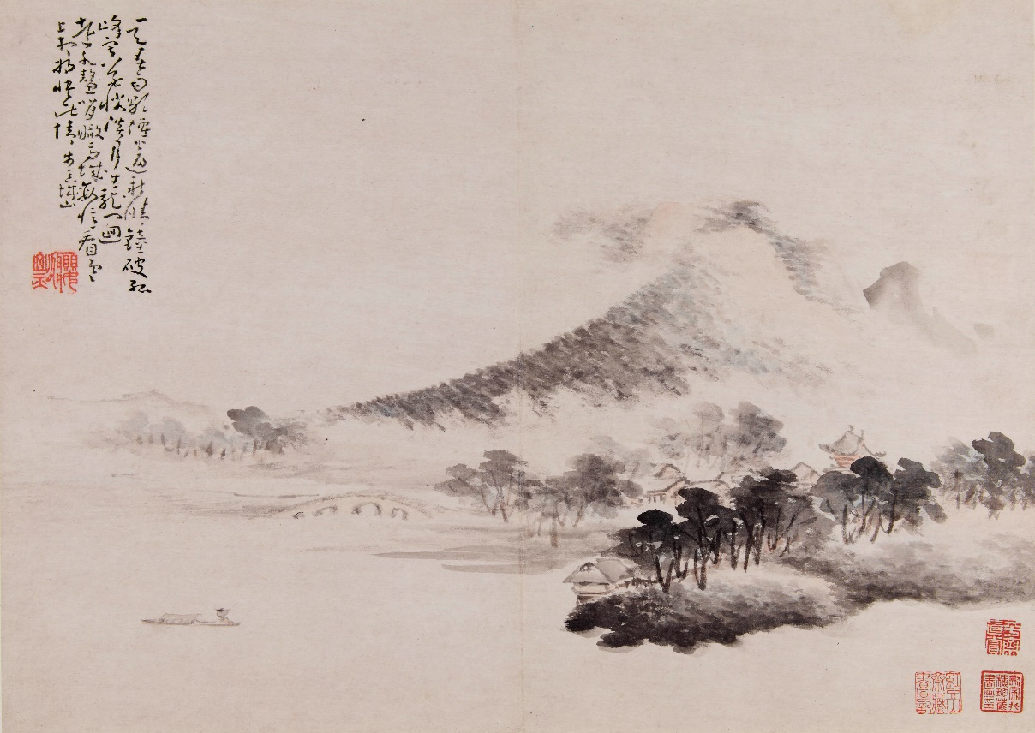
Huang Shen, Landschaft, 1729, Tusche auf Papier, Museum Rietberg Zürich

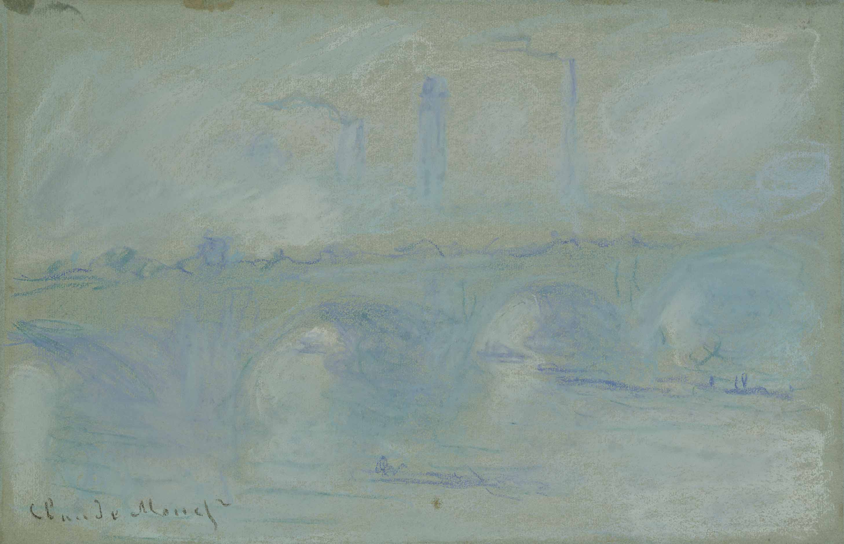
Claude Monet, Waterloo Bridge, 1899/1901, Pastellzeichnung, Von der Heydt-Museum Wuppertal

Öffentliche Veranstaltungen, interdisziplinäres Begleitprogramm
Während der Laufzeit der Ausstellung werden zahlreiche Fachleute u.a. aus den Bereichen der Kunst- und Kulturgeschichte, Ostasienwissenschaft, Philosophie, Religionswissenschaft und Sinologie sowie aus Literatur, Musik und Landschaftsgestaltung Qius Malerei in einer öffentlichen Veranstaltungsreihe aus den unterschiedlichsten Blickwinkeln betrachten und diskutieren.

Im Februar 2019 findet eine gemeinsam mit dem Centrum für Religionswissenschaften (CERES) an der Ruhr-Universität Bochum organisierte wissenschaftliche Fachtagung mit internationaler Beteiligung sowie ein studentischer Workshop statt.

Für interessierte Gruppen können auf Wunsch auch Programme mit individuell zu vereinbarenden Schwerpunkten entwickelt werden.

Katalog
Zur Ausstellung erscheint ein Katalog, der das Werk von Qiu Shihua sowohl in der modernen und zeitgenössischen internationalen Kunst als auch in der Tradition der chinesischen Landschaftsmalerei verortet und so einen historisch basierten transkulturellen Dialog eröffnet (Hardcover, 180 Seiten, 100 Abbildungen, dt./engl., 28 Euro, erhältlich im Museum unter Tage).

Presse
Eine Vorbesichtigung für MedienvertreterInnen findet am Dienstag, den 30.10.2018, um 11 Uhr statt.

Eröffnung
Die Eröffnung der Ausstellung findet am Mittwoch, den 31.10.2018, ab 19 Uhr statt.

Qiu Shihua wird zum Pressegespräch und zur Eröffnung anwesend sein.

Zur Begrüßung und Einführung sprechen
- Dr. Christina Reinhardt, Kanzlerin der Ruhr-Universität Bochum
- Michelle Müntefering, MdB, Staatsministerin im Auswärtigen Amt
- Dr. Silke von Berswordt-Wallrabe, Vorstandsvorsitzende der Stiftung Situation Kunst

Kontakt für Rückfragen
Maria Spiegel, M.A., Kuratorin Dr. Silke von Berswordt-Wallrabe
T +49 234 29 88 901 T +49 151 2236 4036
ms@situation-kunst.de svb@situation-kunst.de
Situation Kunst (für Max Imdahl)

Kunst und Kultur im internationalen Dialog

Situation Kunst ist Teil der Kunstsammlungen der Ruhr-Universität Bochum. Das museale Ensemble wird im Ausstellungs- und Veranstaltungsbetrieb wesentlich von der gemeinnützigen Stiftung Situation Kunst betrieben, die ihre Aktivitäten in aller Regel mit verschiedenen Instituten und Fakultäten der Ruhr-Universität Bochum sowie weiteren wissenschaftlichen und musealen Einrichtungen weltweit entwickelt und abstimmt. Mit den 1990 begründeten und seither ständig erweiterten Sammlungen und Ausstellungsräumen von Situation Kunst, insbesondere mit dem 2015 eröffneten Museum unter Tage (MuT), verfügt die Ruhr-Universität über eine deutschland- bis europaweit einzigartige Einrichtung, in der interdisziplinäre wissenschaftliche Lehre und museumspraktische, publikumsbezogene Arbeit in innovativer Weise Hand in Hand gehen.

Mit bedeutenden Werkensembles der internationalen Gegenwartskunst, Sammlungskomplexen alter Kunst aus Afrika und Asien sowie einem etwa 450 Werke umfassenden Konvolut zur Landschaftskunst seit dem 15. Jahrhundert ist Situation Kunst ein Labor für museale Praxis, das sich vom Potenzial her durchaus mit den bedeutenden Museen US-amerikanischer Universitäten vergleichen lassen kann.

Mit ihren Aktivitäten nimmt die Stiftung Situation Kunst eine Scharnierfunktion zwischen aktuellem wissenschaftlichem Diskurs und der interessierten Öffentlichkeit ein, mit einem besonderen Engagement für das kulturelle Leben in der Stadt Bochum und im Ruhrgebiet und einer weit darüber hinaus reichenden Strahlkraft. Eine breite Palette von Veranstaltungen richtet sich an verschiedenste Zielgruppen – das Spektrum reicht von Ferienworkshops für Schulkinder über Willkommensführungen für Migrantinnen und Migranten, Angebote für Angehörige von Betrieben, Familien oder Altersheimen bis hin zu universitären Fachveranstaltungen mit internationalem Teilnehmerfeld. Die Arbeit von Situation versteht sich somit auch als ein Beitrag zu einem gesamtgesellschaftlichen Miteinander in einer zunehmend globalisierten Welt.

